Oretan-IA



Participantes: Raúl Lumbreras Delegido, Francisco Manuel Vigil Ruiz, Álvaro Colmenero Rodríguez y Alejandro Medel Martínez
Centro: I.E.S. Oretania
Curso: 2025-2026

Índice
Índice 1
1 Introducción 3
1.a Descripción General del Proyecto 3
1.b Objetivos del Proyecto 4
1.c Objetivos Académicos 4
2 Identificación de las necesidades del sector 4
3 Diseño del proyecto. 6
3.a Alcance. Objetivos Específicos 6
3.a.1 Alcance 6
3.a.2 Objetivos Específicos 6
3.b Diseño del proyecto 6
3.b.1 Alcance y objetivos del proyecto 6
3.b.2 Guía de Estilos 7
3.b.2.1 Identidad general y objetivo del diseño 7
3.b.2.2 Distribución general del layout 7
Header 7
Footer 7
3.b.2.3 Tipografía y tono visual 8
3.b.2.4 Página principal y su equilibrio 9
3.b.2.5 Paleta de colores 10
3.b.2.6 Componentes comunes y su uso 11
Botones 11
Tarjetas 11
Inputs 12
3.b.2.7 Páginas adicionales y su propósito 12
Página de compra de tokens 12
Página de registro 13
Página de perfil 13
Páginas de las IAs 14
3.b.2.8 Diseño responsivo 14
3.b.2.9 Accesibilidad y buenas prácticas 14
3.b.2.10 Plantillas de las distintas páginas 15
3.b.2 Diagramas UML 17
3.b.2 Diagramas de Clases 17
3.c Control de calidad 18
3.c.1 Áreas clave del control de calidad 18
3.c.2 Pruebas funcionales 18
3.c.3 Pruebas de rendimiento 20
3.c.4 Seguridad 20
3.c.5 Usabilidad y UX 21
3.c.6 Calidad del código 22
3.c.7 Gestión de errores y logs 23
3.d Tecnologías seleccionadas 24
3.e Estimación de costes 27
3.e.1 Costes de Infraestructura (Hosting / Servidores) 27
3.e.2 Costes de APIs de Inteligencia Artificial 28
3.e.3 Costes de Desarrollo (Tiempo humano) 29
3.e.4 Costes de Mantenimiento y Escalabilidad (Año 1) 29
4. Planificación y gestión de la ejecución del proyecto. 30
4.a Descripción de la metodología empleada 30
4.b Secuenciación detallada de actividades y cronograma. 32
4.c Determinación de recursos Materiales y Humanos. 33
4.c.1 Recursos humanos 33
4.c.2 Recursos materiales y técnicos 34
Hardware 34
Software 34
4.c.3 Recursos organizativos 35
4.d Plan de prevención de riesgos 35
4.d.1 Introducción 35
4.d.2 Objetivos del plan 35
4.d.3 Alcance del plan 35
4.d.4 Identificación de riesgos 35
4.d.5 Evaluación del riesgo 36
4.d.6 Medidas preventivas 36
4.d.7 Plan de respuesta ante incidentes 36
4.d.8 Plan de continuidad del negocio 36
4.d.9 Monitoreo y mejora continua 36
4.e Requisitos previos de despliegue 37
4.e.1 Entorno de ejecución 37
4.e.2 Organización del proyecto 37
4.e.3 Base de datos 37
4.e.4 Frontend 37
4.e.5 Uso de Python e inteligencia artificial 38
4.e.6 Configuración y seguridad 38

1 Introducción

1.a Descripción General del Proyecto

El presente proyecto, tiene como objetivo desarrollar una aplicación web completa que permita a los usuarios interactuar con diversas herramientas basadas en inteligencia artificial (IA), gestionando su acceso mediante un sistema de créditos virtual. La plataforma está pensada para ofrecer una experiencia diferenciada según el tipo de usuario “anónimo” o “registrado”, asegurando al mismo tiempo la seguridad, la usabilidad y la coherencia funcional del sistema.

Uno de los aspectos fundamentales del proyecto es que todas las funcionalidades de IA están optimizadas y diseñadas específicamente para el idioma español. Esta decisión tiene implicaciones técnicas y de experiencia de usuario de gran relevancia. Esto garantiza que las interacciones con el chatbot, los análisis predictivos basados en textos y la conversión de documentos a audio sean coherentes, contextualmente adecuadas y culturalmente pertinentes para el público hispanohablante.

La arquitectura del sistema combina una interfaz de usuario intuitiva con un backend robusto que gestiona la autenticación, el almacenamiento y procesamiento de documentos, el control del saldo de créditos y la comunicación con distintas APIs de IA. Los usuarios anónimos tienen acceso limitado únicamente a la funcionalidad de generación de audio a partir de texto introducido manualmente, la cual no consume créditos y no requiere registro. Esta funcionalidad básica permite a cualquier visitante experimentar una de las capacidades de la plataforma de forma inmediata.

Por su parte, los usuarios registrados acceden a un conjunto ampliado de servicios. Al crear una cuenta, reciben un saldo inicial de créditos, que les permite utilizar herramientas más avanzadas, como:
- La IA predictiva, capaz de analizar documentos subidos por el usuario (por ejemplo, hojas de cálculo, informes o textos estructurados) y generar predicciones o conclusiones basadas en los datos proporcionados, siempre en español.
- Un chatbot conversacional impulsado por un modelo de lenguaje externo.

Cada una de estas funcionalidades premium consume una cantidad específica de créditos, que se descuenta automáticamente del saldo del usuario al utilizar el servicio. Este enfoque simula un modelo de negocio real, donde los servicios de IA tienen un coste asociado, y fomenta un uso responsable y consciente de los recursos del sistema.
En caso de agotar su saldo, los usuarios tienen la opción de recargar créditos a través de un sistema de compra, lo que les permite seguir utilizando los servicios avanzados sin interrupciones.

1.b Objetivos del Proyecto
Desarrollar una aplicación web completa con autenticación de usuarios.
Implementar un sistema de gestión de créditos para controlar el uso de las funcionalidades de IA.
Permitir a los usuarios subir documentos y utilizar diferentes tipos de inteligencia artificial.
Guardar información de los usuarios y de sus documentos
Ofrecer funcionalidades diferenciadas según el tipo de usuario (anónimo o registrado).
Integrar distintas APIs de inteligencia artificial (propias y externas).

1.c Objetivos Académicos
- Integrar múltiples APIs de Inteligencia Artificial.
- Implementar un sistema de créditos para monetizar la aplicación.
- Permitir a los usuarios cargar, descargar y almacenar documentos.
- Registrar, autenticar y almacenar datos de usuarios.
- Definir la UX de los usuarios en base a si se han registrado o son anónimos.
- Mantener un buen rendimiento de la aplicación para el servidor y el cliente.
- Garantizar la seguridad de la información de los usuarios.
- Facilitar el uso de la aplicación teniendo en cuenta la usabilidad e intuitividad.
- Acomodar futuras mejoras de la aplicación para hacer posible su expansión.

2 Identificación de las necesidades del sector
En los últimos años, el uso de herramientas basadas en inteligencia artificial (IA) ha experimentado un crecimiento exponencial en múltiples sectores: educación, salud, administración, marketing, atención al cliente y desarrollo de contenido, entre otros.

Sin embargo, a pesar de la proliferación de soluciones de IA a nivel global, persiste una brecha significativa en la disponibilidad de herramientas accesibles, asequibles y optimizadas para el idioma español. La mayoría de los modelos y APIs líderes en el mercado están concebidos principalmente para el inglés, lo que limita su efectividad, precisión y utilidad en contextos hispanohablantes.

Esta situación genera una necesidad clara en el sector tecnológico y educativo:
- Acceso equitativo a la IA en español: Existe una demanda creciente de plataformas que ofrezcan servicios de procesamiento de lenguaje natural, generación de voz, análisis predictivo y asistencia conversacional en español y adaptados a sus matices lingüísticos y culturales.
- Modelos de uso sostenible y escalables: Muchas herramientas gratuitas de IA carecen de límites claros, lo que puede llevar a un uso abusivo o a una mala experiencia cuando los recursos se saturan. Por otro lado, las soluciones empresariales suelen ser costosas o complejas para usuarios individuales, estudiantes o pequeñas organizaciones. Surge, por tanto, la necesidad de un sistema de gestión de recursos basado en créditos, que equilibre accesibilidad, control de costes y sostenibilidad técnica.
- Diferenciación por niveles de acceso: En entornos educativos o de prueba, es fundamental permitir que los usuarios exploren funcionalidades básicas sin compromiso (como usuarios anónimos), mientras que quienes deseen un uso más avanzado puedan hacerlo mediante un registro sencillo y transparente. Esto responde a la tendencia actual de “freemium” o “prueba antes de comprar”, muy extendida en aplicaciones SaaS.
- Integración segura y eficiente de documentos: Profesionales, docentes y estudiantes necesitan poder subir, procesar y analizar documentos en español sin preocuparse por la compatibilidad lingüística o la privacidad de sus datos. Esto requiere plataformas que aseguren tanto la confidencialidad como la correcta interpretación del contenido.
- Formación y familiarización con la IA: En el ámbito educativo, especialmente en ciclos formativos como DAW, es crucial que los futuros profesionales no solo consuman tecnología, sino que comprendan cómo se gestiona su uso, cómo se integra con aplicaciones web y cómo se pueden controlar sus recursos. Tu proyecto, además de ser una solución funcional, sirve como entorno de aprendizaje práctico sobre la gobernanza de la IA.

En este contexto, responde directamente a estas necesidades del sector al ofrecer:
- Una solución localizada en español desde su núcleo funcional.
- Un modelo de acceso flexible.
- Un sistema transparente de créditos que fomenta un uso responsable.
- La capacidad de procesar documentos reales con herramientas de IA pertinentes.
- Un entorno seguro, educativo y escalable, alineado con las buenas prácticas del desarrollo web moderno.

3 Diseño del proyecto.

3.a Alcance. Objetivos Específicos

3.a.1 Alcance
La aplicación web permitirá a los usuarios explorar, comparar y aprender sobre distintas herramientas de inteligencia artificial (IA) disponibles

3.a.2 Objetivos Específicos
- Mostrar un historial de compras de créditos.
- Mostrar un historial de uso.
- Permitir a los usuarios organizar el historial de uso en base a la fecha o IA.
- Permitir a los usuarios organizar el historial de pagos en base a la fecha, método o créditos obtenidos.
- Controlar cuales son las IAs disponibles para cada usuarios en base a los créditos y tipo de usuario.
- Permitir el uso de archivos en las IAs, pudiendo subir, almacenar, descargar y procesar ficheros.
- Retener información de todos los usuarios y permitirles crear, modificar y eliminar sus cuentas.

3.b Diseño del proyecto

3.b.1 Alcance y objetivos del proyecto
La aplicación web permitirá a los usuarios explorar, comparar y aprender sobre distintas herramientas de inteligencia artificial (IA) disponibles
Objetivos específicos
- Permitir al usuario buscar herramientas de IA según su tipo (texto, imagen, audio, vídeo, etc.).
- Mostrar comparativas entre IAs (funcionalidad, costo, facilidad de uso).
- Permitir registro de usuarios para guardar sus herramientas favoritas.

3.b.2 Guía de Estilos

3.b.2.1 Identidad general y objetivo del diseño
El sitio se construye bajo la idea de ser una plataforma tecnológica que integra distintas inteligencias artificiales, un sistema de compra de tokens y un área personal para el usuario. Esa naturaleza tecnológica pide un estilo moderno, limpio y funcional, con una estructura que se repita de manera consistente en todas las páginas para generar familiaridad.
Por eso, tanto la cabecera como el footer se repiten de forma idéntica en cada sección. Esto no solo aporta uniformidad visual, sino que ayuda a que la navegación sea intuitiva, evitando que los usuarios se sientan desorientados al moverse entre páginas.

3.b.2.2 Distribución general del layout
El diseño se construye sobre una estructura muy clara: header arriba, footer abajo y contenido modular al centro. Esta decisión se basa en la necesidad de mantener la información ordenada y accesible, de manera que el usuario pueda enfocarse en la funcionalidad del sitio, particularmente en las IAs.

Header
La cabecera es sencilla pero funcional. Ubicar el logo en la esquina superior izquierda responde a un hábito de navegación global: es el primer punto al que los usuarios dirigen la mirada. En el extremo contrario, encontrarán el selector de perfil y un menú desplegable, lo cual coloca las opciones personales y de navegación en una zona natural del interfaz.
En dispositivos móviles, este menú se colapsará para mejorar la experiencia, manteniendo siempre la usabilidad.

Footer
El pie de página también se mantiene simple, con un diseño discreto y un tamaño reducido. Su propósito es más informativo que visual: ofrecer datos legales o enlaces secundarios sin distraer del contenido principal.


3.b.2.3 Tipografía y tono visual
La elección de tipografía busca equilibrar modernidad y legibilidad. Se recomiendan fuentes como Poppins, Inter o Roboto porque combinan muy bien con entornos tecnológicos y porque su buena legibilidad facilita el uso del sitio durante largos periodos.
La jerarquía se establece pensando en claridad:
- Títulos grandes y pesados para captar la atención.
- Subtítulos ligeramente más pequeños.
- Cuerpo de texto cómodo de leer (16–18 px).
- Etiquetas y textos auxiliares en tamaños más pequeños.
Con esto, cada sección del sitio puede leerse de forma natural sin necesidad de buscar “qué es importante”.
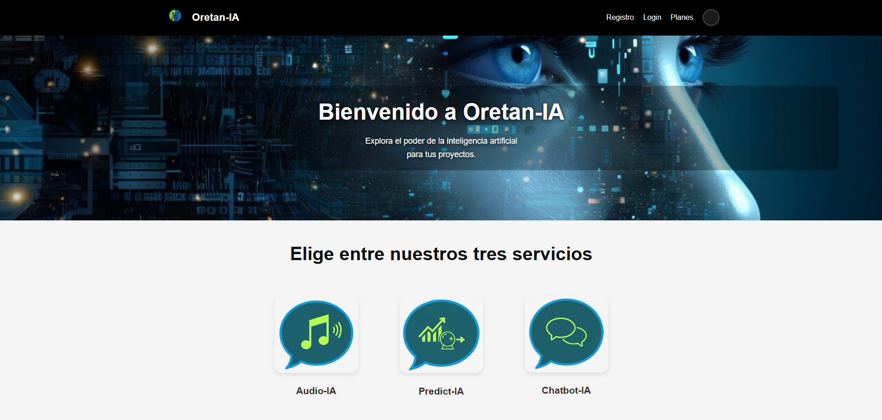
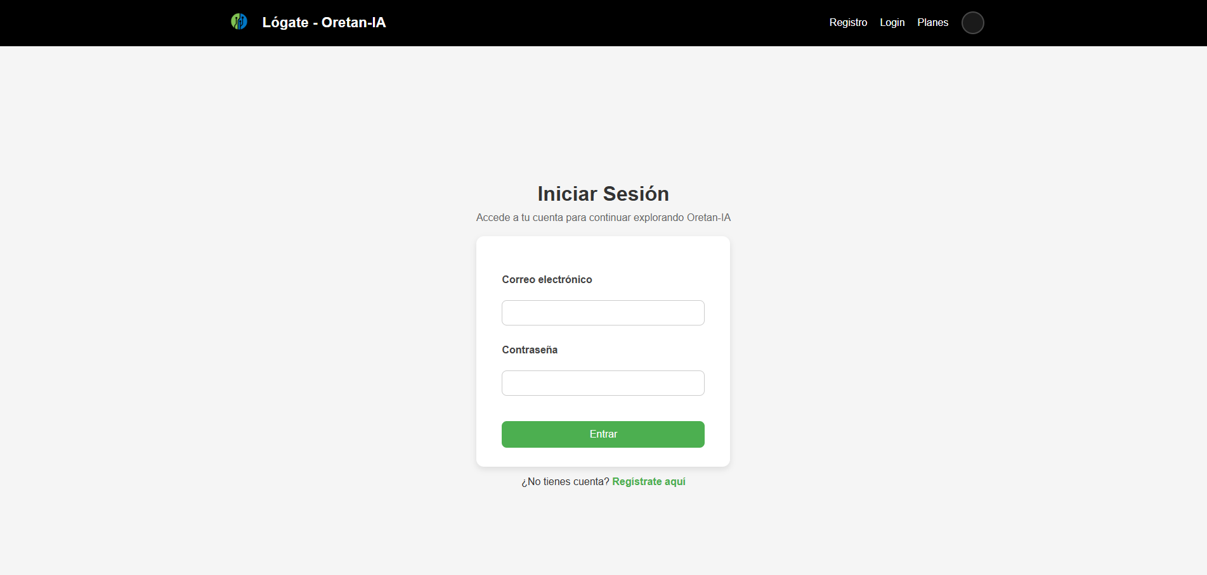

3.b.2.4 Página principal y su equilibrio
La página principal es la carta de presentación del proyecto, así que su estructura debe transmitir orden y profesionalismo.
Primero aparece un banner con una imagen ampliada, el cual no ocupa un espacio exagerado pero sí lo suficiente para dar una sensación de bienvenida. Esta imagen tendrá un ligero oscurecimiento para asegurar que cualquier texto encima sea legible. La idea del banner es dar identidad visual sin saturar al usuario.


Debajo del banner se encuentran las tres IAs principales que el sitio utilizará. Cada IA aparece representada por una tarjeta limpia, con su nombre, icono o imagen pequeña y una descripción breve. Estas tarjetas deben mostrar claramente que son accesibles y que pertenecen a un mismo sistema.
Este diseño modular facilita futuras expansiones o actualizaciones sin romper la estética general.
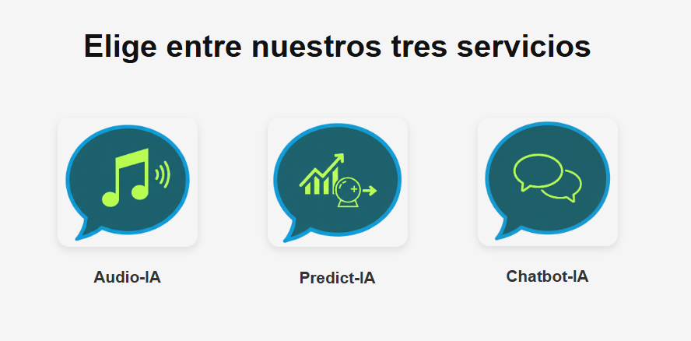

3.b.2.5 Paleta de colores
(Colocada en esta parte, como solicitaste)
La selección de colores es una parte crucial, especialmente en plataformas tecnológicas. Aquí la intención es transmitir modernidad, confianza y un ambiente serio pero accesible. Por eso se eligen como predominantes:
- Negro
- Blanco
- Grises neutros
- Azul como color de acción
El negro y el gris sirven de base, dándole a la web un estilo profesional. El blanco aporta claridad y espacio visual, esencial para que el usuario no se sienta saturado. Finalmente, el azul se reserva para los elementos interactivos más importantes: botones, enlaces activos o destacables. El azul funciona aquí como guía visual y refuerzo de las acciones principales sin volverse invasivo.
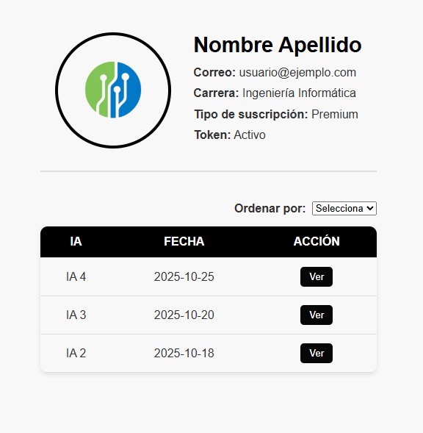
Además, estos colores garantizan buen contraste y accesibilidad, algo esencial en cualquier proyecto serio.


3.b.2.6 Componentes comunes y su uso
Los componentes visuales del sitio deben mantener un estilo coherente para evitar sensaciones de diseño improvisado. Por eso se definen comportamientos claros:

Botones

Los botones principales tienen el texto blanco para resaltar los elementos de acción. Los secundarios utilizan blanco o gris con bordes para diferenciarse sin competir visualmente. Esta jerarquía ayuda a evitar clics involuntarios y dirige la atención hacia lo importante.



Tarjetas
Las tarjetas tienen bordes redondeados y una sombra suave que las separa del fondo sin exagerar. Esto permite una lectura agradable y evita que el contenido se vea plano o pobre.
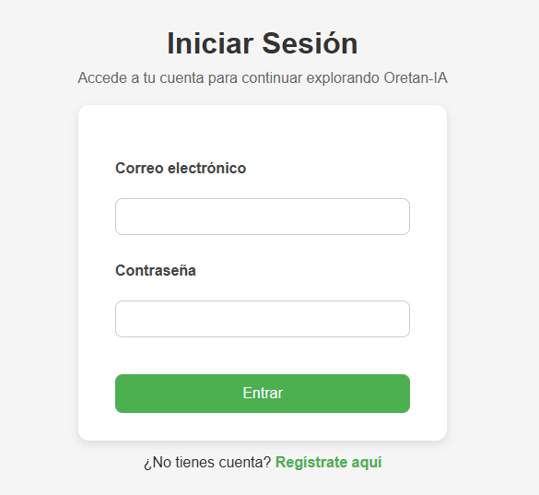

Inputs

Los campos de formulario usan bordes grises ligeramente claros y un efecto de enfoque azul, reforzando estéticamente la idea de que el azul representa interacción.

3.b.2.7 Páginas adicionales y su propósito
Cada página del sitio responde a una función concreta. La idea es que todas mantengan consistencia visual pero al mismo tiempo se adapten al propósito específico de su contenido.

Página de compra de tokens
Se organiza mediante tarjetas o una tabla clara donde destacan las cantidades de tokens y sus precios. Esta página debe inspirar transparencia y confianza.


Página de registro
Se prioriza la simplicidad: formulario centrado, entradas visibles y limpias, mensajes de error claros. La experiencia aquí debe ser fluida porque cualquier problema en el registro puede hacer que el usuario abandone.
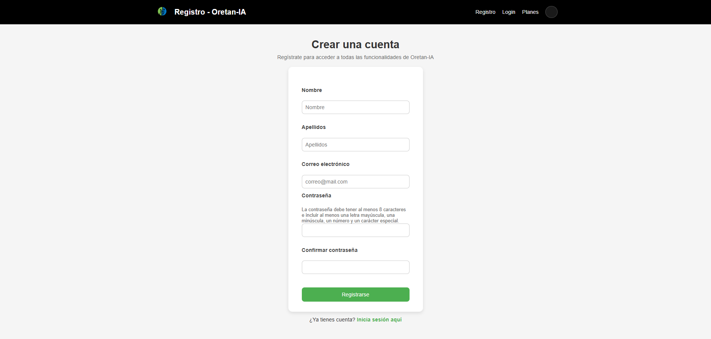

Página de perfil
Es un espacio más personal donde el usuario ve su información, configuración y tokens disponibles. Tarjetas limpias y secciones definidas ayudan a mantener una sensación de orden.
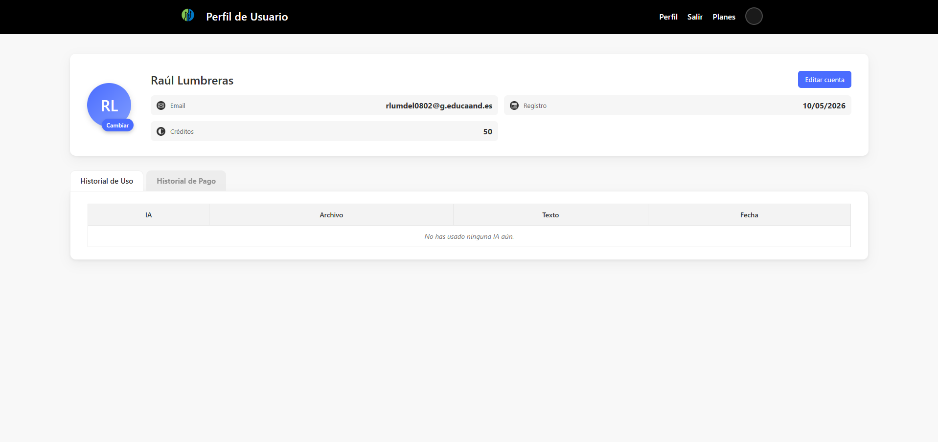

Páginas de las IAs
Cada IA tiene su propio espacio, con una distribución que favorece la interacción. El área de entrada de texto, los botones y el historial deben ser fácilmente identificables. Aquí la estética se subordina a funcionalidad y claridad.

3.b.2.8 Diseño responsivo
El proyecto sigue una filosofía mobile-first, garantizando que el diseño funcione desde pantallas pequeñas hacia arriba. Las tarjetas se apilan verticalmente en móviles y se alinean horizontalmente en pantallas más grandes. Los elementos como el menú se transforman en iconos o desplegables cuando es necesario.
De este modo, la experiencia del usuario será óptima sin importar el dispositivo que utilice.

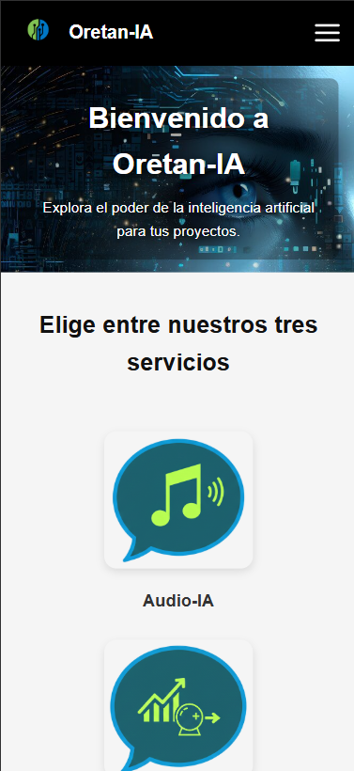

3.b.2.9 Accesibilidad y buenas prácticas
La accesibilidad no es un añadido, sino una parte esencial del diseño. Contrastes correctos, etiquetas alt en imágenes, navegación con teclado y un enfoque visual claro permiten que el sitio pueda ser usado por todos los usuarios.
Además, el código debe estar organizado con nombres descriptivos, preferiblemente siguiendo metodologías como BEM, y utilizando variables CSS para colores y espaciados.

3.b.2.10 Plantillas de las distintas páginas
Index.html

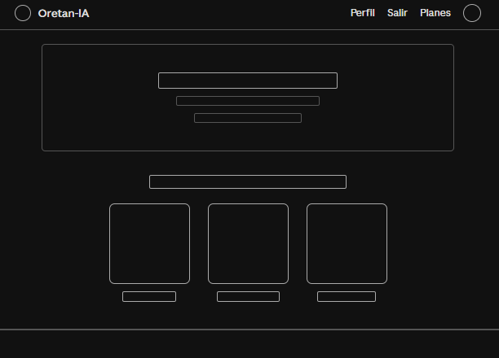

registro.html
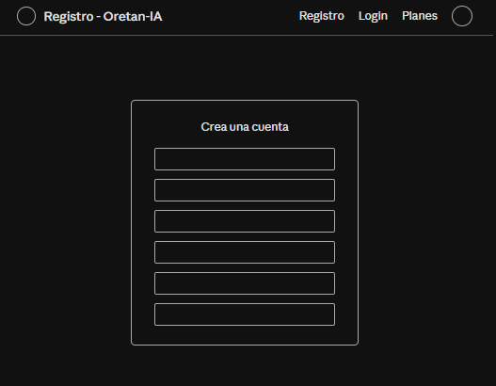

perfil.html

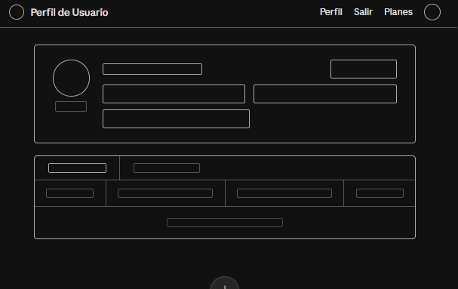

pago.html
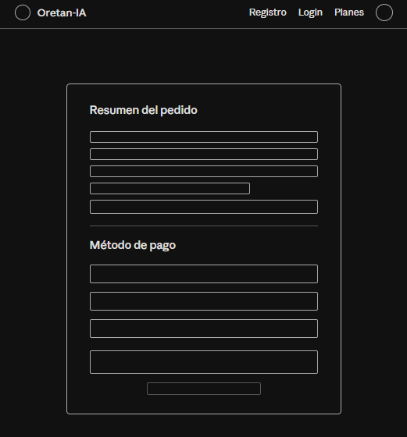

3.b.2 Diagramas UML

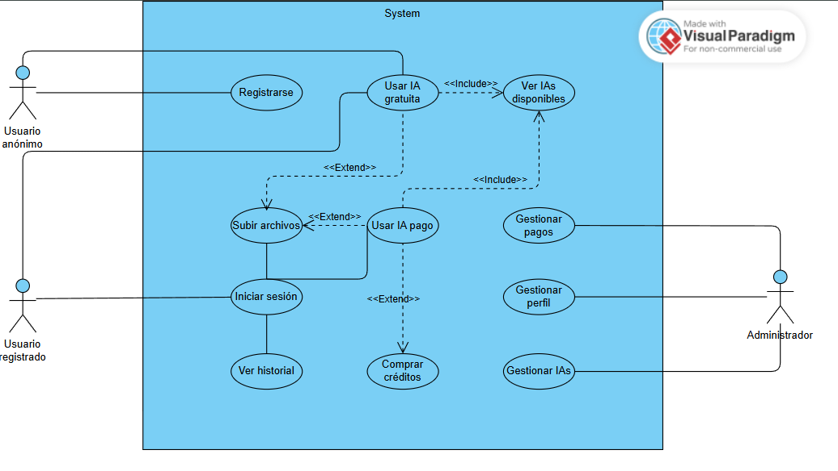

3.b.2 Diagramas de Clases

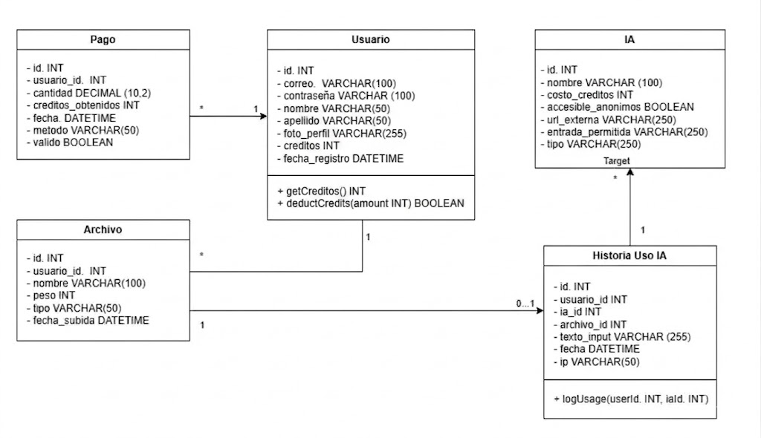

3.c Control de calidad

3.c.1 Áreas clave del control de calidad

Área | Objetivo
1. Pruebas funcionales | Verificar que todo lo que debe hacer la app, lo hace
2. Pruebas de rendimiento | Asegurar que responde bien con varios usuarios
3. Seguridad | Evitar vulnerabilidades (inyecciones, XSS, etc.)
4. Usabilidad y UX | Que sea intuitiva y fácil de usar
5. Código limpio | Que el código esté bien estructurado y mantenible
6. Documentación | Que todo esté explicado para futuros desarrolladores

3.c.2 Pruebas funcionales

Verificar que cada funcionalidad cumple con lo esperado según los requisitos del sistema.

Métodos y herramientas
- Pruebas manuales
- Pruebas unitarias automatizadas
- Pruebas de integración
- Herramientas:
  - Checklist de pruebas (documento con pasos y resultados esperados)
  - PHPUnit (para PHP)
  - pytest (para Python)
  - Postman (para probar endpoints de API)

Ejemplos de pruebas funcionales

Funcionalidad | Pasos a seguir | Resultado esperado
Login de usuario | 1. Ir a/login  2. Introducir email y contraseña  3. Hacer clic en "Entrar" | 1. Usuario logueado  2. Redirigido a la página de su usuario  3. Sesión iniciada
Uso de IA1 como anónimo | 1. Ir a/ia/texto-audio  2. Escribir texto  3. Enviar formulario | 1. Audio generado  2. No se descuenta crédito  3. No se permite subir archivo
Uso de IA2 como usuario registrado | 1. Subir archivo  2. Hacer clic en usar  3. Ver resultado | 1. Se descuenta 1 crédito  2. Se registra en historial  3. Se muestra resultado
Compra de créditos | 1. Ir a/comprar-creditos  2. Elegir paquete  3. Pagar | 1. Créditos añadidos  2. Registro en tabla pagos  3. Mensaje de confirmación
Acceso a chatbot como usuario registrado | 1. Hacer clic en "Chatbot"  2. Verificar tipo de usuario | 1. Se carga el historial  2. Consumo de créditos  3. Se registra en historial

Ejemplo Checklist de prueba:
Login: formulario vacío → mensaje de error
Login: credenciales incorrectas → mensaje claro
IA de audio anónimo: subir archivo → error (no permitido)
IA de audio registrado: texto + archivo → ok
IA de pago: sin créditos → acceso, sin uso
IA de pago: con créditos → acceso, uso de la misma
Compra de créditos: primera compra → descuento aplicado

3.c.3 Pruebas de rendimiento

Asegurar que la aplicación responda bien ante carga de usuarios o solicitudes concurrentes.

Métodos y herramientas
- k6 (JavaScript-based)
- Apache JMeter
- Monitoreo del servidor: htop, top, logs de acceso

Ejemplos de pruebas de rendimiento

Escenario | Herramienta | Configuración | Métrica
Simular 50 usuarios usando TTS | k6 | 50 vueltas, durante 1 min | Tiempo de respuesta < 2s
Subida masiva de archivos | JMeter | 100 archivos en 2 minutos | No fallos, 95% éxito
Consultas concurrentes a IA2 | k6 | 10 usuarios simultáneos | Sin caídas de servidor

Métricas a medir
- Tiempo de respuesta medio (< 2 segundos)
- Tasa de errores (< 1%)
- Uso de CPU/RAM del servidor
- Conexiones concurrentes soportadas

3.c.4 Seguridad

Evitar vulnerabilidades que puedan comprometer la aplicación o los datos de los usuarios.

Métodos y herramientas
- Validación de entradas
- Prepared statements
- OWASP ZAP
- phpstan
- Análisis de dependencias
Ejemplos de pruebas de seguridad

Vulnerabilidad | Prueba | Medida de prevención
Inyección SQL | Introducir' OR 1=1--en login | Usar PDO::prepare()
XSS | Introducir<script>alert(1)</script>en texto | htmlspecialchars()
CSRF | Intentar hacer compra desde otro dominio | Tokens CSRF
Acceso a archivos | Probar/storage/documents/user123.pdf | Archivos fuera de webroot
Fuerza bruta | Múltiples logins fallidos | Rate limiting o bloqueo temporal

Checklist de seguridad:
Formularios con tokens CSRF
Consultas SQL con prepared statements
Archivos subidos validados por tipo y tamaño
Contraseñas hash con password_hash()
No se exponen errores internos al usuario
Todas las rutas usan HTTPS

3.c.5 Usabilidad y UX

Asegurar que la interfaz sea intuitiva, accesible y eficiente para el usuario.

Métodos y herramientas
- Test con usuarios reales
- Herramientas de accesibilidad: WebAIM Contrast Checker
- Heurísticas de Nielsen: lista de buenas prácticas

Ejemplos de pruebas de usabilidad

Caso de prueba | Método | Resultado esperado
Usuario anónimo quiere usar TTS | Pide a un compañero que lo pruebe sin ayuda | 1. Encuentra el botón fácilmente  2. Entiende que solo puede usar texto
Usuario registrado compra créditos | Muestra el proceso a alguien nuevo | 1. Sabe qué paquete elegir  2. Confirma el pago con éxito
Usuario sube un documento | Observa si encuentra el botón de "subir archivo" | 1. Claro y visible  2. Mensaje si tipo inválido
Navegación entre IAs | Pide que acceda a  IA1 → IA2 → IA3 | 1. Menú claro  2. Sin pérdida de contexto

Checklist de usabilidad:
Mensajes de error claros y útiles
Formularios con etiquetas
Botones con texto descriptivo
Contraste de colores accesible
Navegación consistente
Diseño responsive

3.c.6 Calidad del código

Garantizar que el código sea legible, mantenible y siga buenas prácticas.

Métodos y herramientas
- Estándares PSR-12
- PHP_CodeSniffer / PHP CS Fixer
- Documentación con PHPDoc
- Git: commits claros, ramas

Ejemplos de buenas prácticas

Práctica | Código correcto | Código incorrecto
Estilo de código | public function getNombre(): string | public function getNombre( ) {
Documentación | /** @return bool */ | // devuelve si paga
Nombres claros | $creditoActual = 10; | $c = 10;
Consultas seguras | ->prepare("SELECT * FROM ...") | "SELECT * FROM ... $id"
Commits claros | git commit -m "Auth: login validation added" | git commit -m "fixes"

Checklist de calidad de código:
Código sigue PSR-12
Archivos con PHPDoc en funciones y clases
No hay código comentado sin uso
Archivos no excedan 200 líneas
Funciones no exceden 20 líneas
No hay duplicación de lógica

3.c.7 Gestión de errores y logs

Registrar eventos importantes para depurar, auditar y mejorar el sistema.

Métodos y herramientas
- Log de eventos
- Monitoreo con herramientas como Monolog
- Alertas de errores

Ejemplos de eventos a registrar

Evento | Registro | Ejemplo
Uso de IA | Usuario 123 usó IA 1 | [2025-01-10 14:30] Usuario 123 -> IA1 -> texto: "Hola"
Error de login | Intento fallido | [2025-01-10 14:31] Login fallido: user@example.com
Compra de créditos | Confirmada | [2025-01-10 14:32] Compra: user 123 -> 500 créditos -> 5€
Error de servidor | 500 Internal Server Error | [2025-01-10 14:33] Error: archivo no encontrado

Checklist de logs
Se registran todos los usos de IA
Se registran intentos de login fallidos
No se exponen datos sensibles en logs

3.d Tecnologías seleccionadas

Lenguajes de programación y frameworks seleccionados
- Symfony (framework backend basado en PHP)
- PHP (lenguaje backend principal)
- Python (para el desarrollo de modelos y servicios de Inteligencia Artificial)
- HTML5 (estructura del contenido web)
- CSS (estilos y diseño visual)
- JavaScript (interactividad del lado del cliente)
- MySQL (sistema de gestión de bases de datos)

Justificación técnica de la selección

Symfony (Framework en PHP)
- Symfony es un framework estable, modular y orientado a buenas prácticas, ideal para la construcción de aplicaciones escalables y mantenibles. Ofrece una arquitectura basada en componentes, un sistema de enrutamiento robusto, integración con Doctrine como ORM y herramientas que agilizan el desarrollo seguro y estructurado.


PHP
- PHP es un lenguaje ampliamente utilizado en el desarrollo backend, con gran estabilidad, soporte y documentación. Su integración con Symfony facilita la creación de APIs y aplicaciones web con un rendimiento adecuado y una curva de aprendizaje accesible.

Python (para IA)
- Python es el lenguaje más utilizado para Inteligencia Artificial y Machine Learning debido a su claridad sintáctica y su ecosistema de librerías especializadas como TensorFlow, PyTorch o Scikit-learn. Permite desarrollar modelos avanzados de forma rápida y eficaz.

HTML5
- HTML5 es el estándar actual para estructurar contenido web. Aporta etiquetas semánticas, soporte nativo para multimedia y compatibilidad con APIs modernas, lo cual mejora la accesibilidad y el rendimiento.

CSS
- CSS se encarga de la apariencia visual de la aplicación. Permite crear interfaces limpias, modernas y responsivas, adaptándose a diferentes dispositivos y resoluciones.


JavaScript
- JavaScript dota de dinamismo e interactividad al frontend. Permite manipular elementos de la página, validar información, consumir APIs y mejorar la experiencia del usuario mediante interfaces reactivas.

MySQL
- MySQL es un sistema de gestión de bases de datos relacional eficiente, seguro y ampliamente soportado. Es ideal para manejar datos estructurados y consultas complejas. Además, se integra fácilmente con Symfony mediante Doctrine, facilitando la administración del modelo de datos.



3.e Estimación de costes

En este apartado se detallan los costes asociados al desarrollo, despliegue y mantenimiento del proyecto, considerando tanto la infraestructura tecnológica necesaria como el uso de servicios externos y el tiempo de trabajo humano. El análisis incluye los costes de servidores y hosting, el uso de APIs de inteligencia artificial, el esfuerzo de desarrollo estimado en horas, así como los gastos de mantenimiento y escalabilidad durante el primer año. Este enfoque permite tener una visión global y realista de la inversión necesaria para garantizar el correcto funcionamiento y crecimiento del sistema.

3.e.1 Costes de Infraestructura (Hosting / Servidores)

Concepto | Detalle | Coste estimado
Almacenamiento de archivos | 10 GB para documentos subidos (PDF, TXT, etc.) | Incluido
Dominio personalizado | orentan-ia.es | 10 € - 15 €/año
Certificado SSL (HTTPS) | Let’s Encrypt (gratis) | 0 €
* Se opta por la modalidad gratuita de No-IP, utilizando sus subdominios como una solución técnica suficiente para este proyecto educativo no permanente.

Precio de alquiler de un servidor

Nivel de servidor | Detalle | Coste estimado
Servidor Básico | 100–500 usuarios/mes | 3.99€/mes - 47.88€/año  OVHcloud (VPS SSD 1)
Servidor Medio | 1000–5000 usuarios/mes | 9.99€/mes→119.88€/año  Hetzner (CPX21)  OVHcloud (VPS SSD 2)
Servidor Alto | 10000-15000 usuarios/mes | 24.99€/mes→299.88€/año  Hetzner (CPX31)  AWS Lightsail
* Dado el carácter educativo y temporal del proyecto, se ha optado por utilizar la capa gratuita de AWS, lo que permite aprovechar su infraestructura sin incurrir en costes.
Precio de compra de un servidor

Nivel de servidor | Detalle | Coste estimado
Servidor Básico | 100–500 usuarios/mes | 600€ - 1000€
Servidor Medio | 1000–5000 usuarios/mes | 2200€ - 3500€
Servidor Alto | 10000-15000 usuarios/mes | 7000€ - 12000€

3.e.2 Costes de APIs de Inteligencia Artificial

Servicio | Detalle | Coste estimado
Google Text-to-Speech (TTS) | API de Google Cloud | Gratis hasta 1 millón de caracteres/mes 0 €  3,44 € /millón de caracteres
Scikit-learn | Biblioteca Python open-source | Gratis
Chatbot externo | Redirección a IA existente | 1,000 solicitudes por día 0€  $0.50 por cada 1 millón de tokens

3.e.3 Costes de Desarrollo (Tiempo humano)

Tarea | Horas estimadas
Diseño de base de datos y arquitectura | 25 h
Implementación backend PHP (login, créditos, documentos) | 50 h
Implementación frontend (vistas, formularios, UX) | 30 h
Integración con Python (Guzzle, endpoints, manejo de archivos) | 45 h
Pruebas, seguridad, documentación | 60 h
Total | 210 horas

3.e.4 Costes de Mantenimiento y Escalabilidad (Año 1)

Concepto | Detalle | Coste estimado
Actualización de dependencias | PHP, Python, librerías | 0 €, trabajo manual
Soporte técnico | Resolución de errores | Horas de trabajo no determinables
Ampliación de capacidad | Si crece el tráfico, ampliación de Hosting o VPS | 15 €

4. Planificación y gestión de la ejecución del proyecto.

4.a Descripción de la metodología empleada

Kanban

Para la gestión de la ejecución del proyecto se ha adoptado la metodología ágil Kanban, elegida por su simplicidad, flexibilidad y adaptación al contexto del equipo. Kanban permite visualizar el flujo de trabajo en un tablero compuesto por las columnas To Do, In Progress, Review y Done, lo que facilita la coordinación entre los miembros del equipo sin imponer ciclos de desarrollo rígidos.
Esta metodología es especialmente adecuada para proyectos con un equipo reducido y un plazo razonable, ya que permite avanzar en múltiples frentes simultáneamente, sin necesidad de sincronizarse en sprints fijos. Además, al limitar el número de tareas en progreso, se garantiza el enfoque y la calidad en cada entrega.
El tablero Kanban, gestionado mediante github, sirve como herramienta central de planificación, seguimiento y documentación del progreso, permitiendo una gestión ágil, transparente y eficaz del desarrollo de la plataforma. Cada funcionalidad se ha definido con un título, estado y etiquetas, y se ha organizado visualmente en un tablero con las columnas To do, In progress y Done. Este enfoque permite al equipo avanzar de forma flexible, paralela y transparente, asegurando el seguimiento continuo del progreso sin imponer ciclos de desarrollo rígidos.

Tablero con columnas básicas:

Columna | Significado
To Do | Tareas pendientes (de la lista de requisitos)
In Progress | Tareas en las que alguien está trabajando
Review / Testing | Tarea terminada, pero necesita revisión o pruebas
Done | Tarea completada, probada y documentada

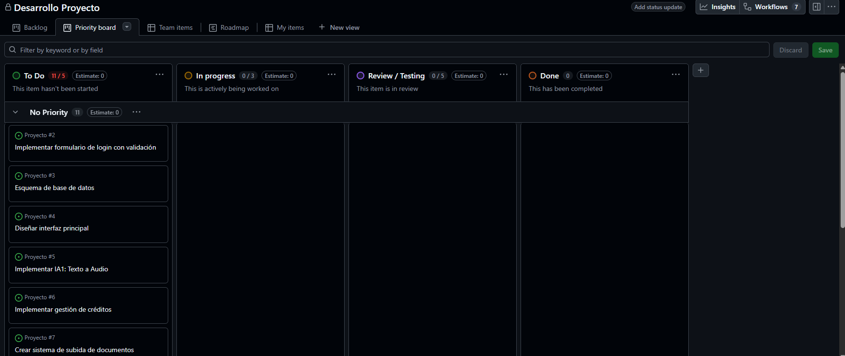
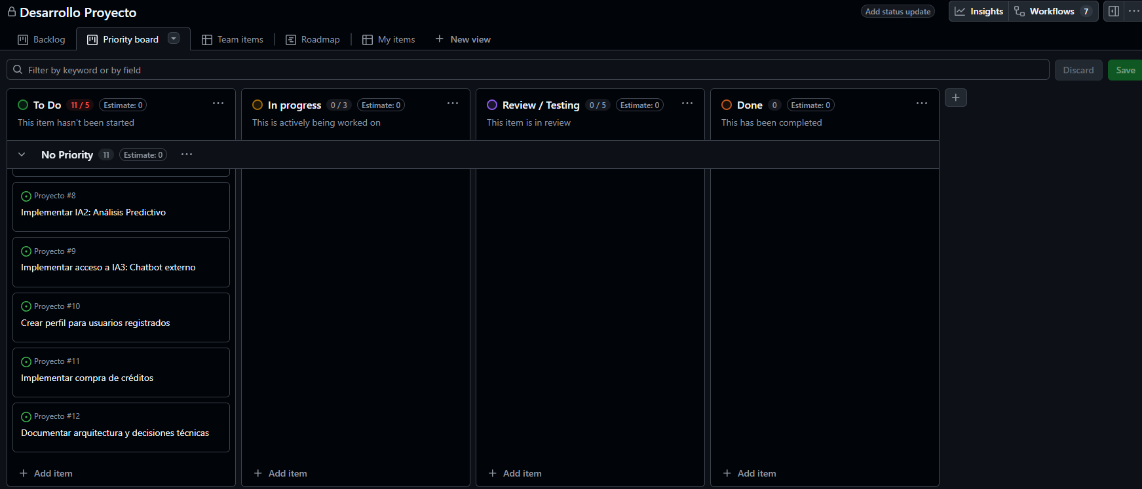

4.b Secuenciación detallada de actividades y cronograma.

Secuenciación de actividades
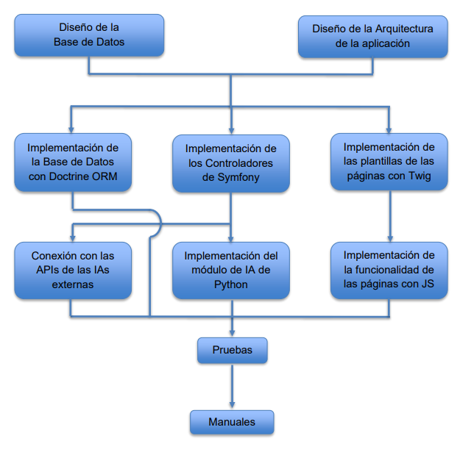

Cronograma de actividades
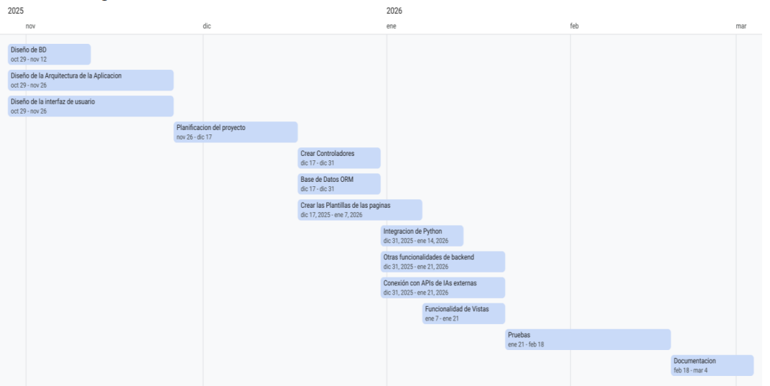

4.c Determinación de recursos Materiales y Humanos.

4.c.1 Recursos humanos
Roles definidos:
- Desarrollador Full Stack
  - Desarrollo del backend con Symfony y PHP.
  - Implementación del sistema de autenticación de usuarios.
  - Gestión de créditos, control de acceso a las distintas IAs y lógica de negocio.
  - Desarrollo del frontend con HTML, CSS y JavaScript.
  - Integración entre frontend y backend mediante controladores y APIs internas.
- Responsable de Inteligencia Artificial
  - Desarrollo e integración de scripts en Python para el procesamiento de texto a audio.
  - Gestión de la carga y validación de archivos permitidos.
  - Conexión entre Symfony y los servicios de IA.
- Responsable de bases de datos
  - Diseño y gestión del modelo de datos (usuarios, créditos, historial de uso, archivos).
  - Uso de MySQL / MariaDB mediante Doctrine ORM.
  - Optimización de consultas y control de integridad de datos.
- Responsable de pruebas y documentación
  - Elaboración de planes de prueba y casos de uso.
  - Verificación del correcto funcionamiento del sistema de créditos y accesos.
  - Redacción de la documentación técnica y manuales de usuario.

4.c.2 Recursos materiales y técnicos
Para el desarrollo del proyecto se requiere el siguiente conjunto de recursos técnicos:

Hardware
- Ordenador con:
  - Procesador multinúcleo con 4 vCores.
  - Mínimo 8 GB de memoria RAM.
  - Espacio suficiente en disco para entorno de desarrollo y dependencias ( 75 GB ).
- Conexión a Internet estable para descarga de librerías y pruebas.

Software
- Sistema operativo: Windows, Linux o macOS.
- Servidor web: Apache o Nginx.
- Lenguaje backend: PHP 8.x.
- Framework backend: Symfony.
- Lenguajes frontend: HTML5, CSS3 y JavaScript.
- Lenguaje para IA: Python 3.
- Base de datos: MySQL o MariaDB.
- Gestor de dependencias:
  - Composer (PHP).
  - Pip (Python).
- Entorno de desarrollo (IDE):
  - Visual Studio Code o PhpStorm.
- Control de versiones:
  - Git y repositorio en GitHub o GitLab.

4.c.3 Recursos organizativos
- Uso de un sistema de control de versiones para coordinar el desarrollo.
- Organización de tareas mediante una metodología ágil.
- Documentación continua del proyecto durante todas las fases.

4.d Plan de prevención de riesgos

4.d.1 Introducción
Este documento reúne de forma clara y accesible las medidas necesarias para identificar, evaluar, reducir y supervisar los riesgos asociados al funcionamiento de una página web que ofrece servicios básicos de inteligencia artificial (IA). Abarca riesgos técnicos, operativos, legales, de seguridad, reputacionales y aquellos derivados del uso de modelos de IA y del manejo de datos personales.

4.d.2 Objetivos del plan
Los principales objetivos son garantizar que la plataforma funcione de manera estable, proteger la información sensible, reducir la probabilidad de incidentes y su impacto, definir cómo actuar ante fallos y cumplir con la normativa vigente (RGPD, LOPDGDD, propiedad intelectual). También busca prevenir riesgos propios de la IA, como sesgos o degradación del rendimiento.

4.d.3 Alcance del plan
El plan cubre todo el ecosistema técnico y operativo del servicio: backend en Python y librerías de IA, infraestructura del servidor y base de datos, interfaz web, modelos de IA, datos y logs, comunicaciones cliente–servidor y el proceso completo de despliegue, actualización y mantenimiento.

4.d.4 Identificación de riesgos
La plataforma puede enfrentarse a distintos tipos de amenazas.
En seguridad, destacan ataques como inyecciones, fuerza bruta, suplantación de peticiones, escalamiento de privilegios o DDoS. Las APIs de IA también son un objetivo sensible, ya que pueden utilizarse para extraer modelos o saturar el servicio. La filtración de claves o tokens supone un riesgo crítico.
En el ámbito legal, el mal uso de datos personales o de datasets no autorizados puede derivar en sanciones importantes por incumplir el RGPD.
A nivel operativo, la falta de mantenimiento, de monitorización o la dependencia excesiva de una sola persona puede provocar fallos no detectados, mala respuesta ante incidentes y tiempos de inactividad.

4.d.5 Evaluación del riesgo
Cada riesgo se clasifica según su probabilidad y su impacto. Por ejemplo, la caída del servidor por sobrecarga es un riesgo frecuente y con fuerte impacto. Los ataques DDoS pueden no ser tan comunes, pero pueden paralizar la plataforma por completo.
Las fugas de datos, aunque menos probables con buenas prácticas, tienen un impacto extremadamente alto. Riesgos como sesgos en modelos o errores de código son de impacto medio, pero requieren vigilancia continua. Las consecuencias legales por un mal manejo de datos personales se consideran siempre críticas.

4.d.6 Medidas preventivas
Para reducir riesgos, es esencial usar entornos aislados, controlar versiones de dependencias, validar los modelos ante cada cambio y proteger accesos administrativos con autenticación moderna y rotación de claves. También se deben aplicar controles de acceso estrictos para evitar la extracción o manipulación de modelos y APIs.

4.d.7 Plan de respuesta ante incidentes
Ante un incidente, la prioridad es actuar rápido y con procedimientos claros. En caso de ataque, es necesario aislar los sistemas comprometidos, activar medidas defensivas y registrar lo ocurrido para su análisis. Si involucra datos personales, la normativa exige notificar a autoridades y usuarios en un máximo de 72 horas.

4.d.8 Plan de continuidad del negocio
Para garantizar la disponibilidad del servicio, se requieren copias de seguridad en distintas ubicaciones, procedimientos de restauración bien documentados y una distribución adecuada del conocimiento técnico en el equipo. También debe existir un plan específico para situaciones extremas, como la pérdida total de la infraestructura principal.

4.d.9 Monitoreo y mejora continua
El entorno tecnológico cambia constantemente, por lo que el plan debe actualizarse de forma periódica. Esto incluye auditorías de seguridad, revisiones del rendimiento de los modelos, actualizaciones planificadas y pruebas de carga. La mejora continua es esencial para adaptarse a nuevas amenazas, tecnologías y requisitos legales.

4.e Requisitos previos de despliegue

4.e.1 Entorno de ejecución
El proyecto puede ejecutarse en sistemas operativos habituales como Windows, Linux o macOS. Para poder ponerlo en marcha es necesario disponer de acceso a la consola de comandos y tener instalados PHP y Composer. La versión mínima de PHP requerida es la 8.1.
Symfony se utiliza como base principal del proyecto y se encarga de gestionar las rutas, los controladores, las vistas y la lógica de la aplicación. No se utilizan archivos PHP sueltos fuera del framework, ya que todo el funcionamiento está centralizado en Symfony.

4.e.2 Organización del proyecto
El proyecto sigue la estructura estándar de Symfony, lo que permite mantener el código ordenado y separado por responsabilidades. Los controladores, entidades y servicios se encuentran en la carpeta src, las vistas se desarrollan mediante plantillas Twig dentro de templates y los archivos públicos como JavaScript o CSS se alojan en la carpeta public.
De esta forma, todo el desarrollo se mantiene dentro de una única carpeta de proyecto, sin depender de aplicaciones o recursos externos.

4.e.3 Base de datos
La base de datos del proyecto se ejecuta utilizando Docker, lo que permite trabajar con una base de datos local sin necesidad de instalarla directamente en el sistema. Docker se utiliza únicamente para este fin y no para ejecutar la aplicación completa.
La conexión a la base de datos se realiza a través de Doctrine ORM, utilizando las variables de entorno configuradas en Symfony. Todas las operaciones de base de datos se gestionan mediante entidades, repositorios y migraciones, sin realizar conexiones manuales.

4.e.4 Frontend
La parte visual del proyecto se desarrolla utilizando Twig para generar el HTML y JavaScript para añadir interactividad básica. El uso de JavaScript se limita principalmente a validaciones de formularios y a pequeñas interacciones con el usuario.
No se utilizan frameworks de frontend avanzados, ya que el objetivo principal del proyecto es trabajar con Symfony y entender la comunicación entre el backend y el frontend.

4.e.5 Uso de Python e inteligencia artificial
El proyecto incluye el uso de scripts en Python para realizar tareas relacionadas con inteligencia artificial. Estos scripts se ejecutan desde Symfony como parte del funcionamiento de la aplicación y no como un sistema independiente.
Symfony se encarga de lanzar los scripts necesarios, recoger los resultados y mostrarlos al usuario dentro de la web, lo que permite integrar Python dentro del proyecto de forma sencilla.

4.e.6 Configuración y seguridad
La configuración del proyecto se realiza mediante los archivos de entorno de Symfony, donde se definen aspectos como la conexión a la base de datos. No se incluyen contraseñas ni datos sensibles directamente en el código.
Al tratarse de un proyecto académico, las medidas de seguridad implementadas son básicas, confiando principalmente en las herramientas que ofrece Symfony, como la validación de datos y el uso de Doctrine para evitar inyecciones SQL.

